DDR MEMORY CONTROLLER
- Nằm ở hệ thống xử lý (PS) nhưng đóng vai trò là trạm chung truyển dữ liệu cho toàn bộ con chip, bao gồm cả vùng logic phần cứng (PL).
- Là một cỗ máy phân luồng thông minh với các chi tiết kiến trúc:
+ 6 cổng AXI độc lập (Multi-port AXI): DDRC có chính xác 6 cổng giao tiếp đầu vào. Trong đó gồm có 4 cổng HP kết nối trực tiếp đến bộ điều khiển DDR và 2 cổng HPC kết nối thông qua bộ CCI để đồng bộ cache. Nó có cổng dành riêng cho cho cụm vi xử lý (APU/RPU). Điểm đặc biệt là có tới 4 cổng (High Performance) cho phép vùng logic lập trình (PL) truy nhập thẳng vào bộ nhớ DDR với băng thông cực lớn mà không cần xin phép vi xử lý chính.
+ Bộ lập lịch thông minh (DDR Schedule): Là trái tim của DDRC. Khi các yêu cầu đọc/ghi đổ về từ 6 cửa cùng một lúc, nó không xử lý theo kiểu “ai đến trước, phục vụ trước”. Thay vào đó, bộ lập lịch sẽ phân tích và nhóm các yêu cầu truy cập vào cùng một hàng của RAM vật lý lại với nhau. Việc này giúp giảm thời gian trễ khi phải mở/đóng các hàng khác nhau trên chip RAM, tối đa hoá thông lượng.
+ Cơ chế QoS (Quality of Service): Dựa trên chuẩn giao tiếp AXI4, mỗi giao dịch gửi đến DDRC đều có thể được cấu hình một mức độ ưu tiên. DDRC sẽ có một khối gọi là Arbiter để quyết định thứ tự ưu tiên dựa trên các giá trị này.
+ Bảo vệ dữ liệu với ECC: Hỗ trợ mã sửa lỗi (Error-Correcting Code): 8 bit trên bus dữ liệu 64 bit, giúp tự động phát hiện và sửa các lỗi lật bit.
BRAM:
- Một khối BRAM có dung lượng 36Kb
- Nổi bật với khả năng hỗ trợ True-Dual Port, nó có 2 cổng giao tiếp hoàn toàn độc lập. Hai module phần cứng khác nhau có thể đọc/ghi vào cùng một khối BRAM ở cùng một thời điểm.
- BRAM nằm rải rác khắp nơi trên bản đồ chip PL, rất linh hoạt.
URAM:
- có dung lượng 288Kb.
- Được thiết kế để tạo ra các vùng nhớ trên chip (On chip memory) khổng lồ, lên tới hàng chục Megabyte. Các khối URAM có thể nối tiếp nhau dễ dàng mà không làm hao tổn tài nguyên định tuyến của chip.
Vai trò thực tế của BRAM và URAM trong thiết kế AI:
- BRAM: Phân bố rải rác khắp PL. Có băng thông rất lớn ở cấp độ cục bộ nhờ hỗ trợ True Dual-Port. Trong thiết kế AI, BRAM cực kỳ phù hợp để làm Line Buffers / Window Buffers (bộ đệm dòng phục vụ việc trượt cửa sổ tích chập 3x3 hoặc 5x5 trên ảnh chữ viết tay đầu vào) hoặc làm bộ đệm tích lũy kết quả cục bộ (Accumulator Buffers).
- URAM: Dung lượng lớn gấp 8 lần BRAM, khả năng cascade (nối tầng) chuyên dụng lên tới hàng chục Megabyte mà không tiêu tốn tài nguyên định tuyến (routing) của FPGA. URAM là vị trí lý tưởng để làm Weight Buffer (chứa toàn bộ hoặc phần lớn các tham số trọng số của mô hình AI nhận diện viết tay ngay trên chip) để tránh việc phải liên tục đọc từ DDR ngoài, vốn rất tốn năng lượng và gây nghẽn băng thông.
Khả năng khởi tạo dữ liệu ban đầu (Memory Initialization)
- BRAM: Hỗ trợ khởi tạo giá trị ban đầu (INIT attribute) thông qua file cấu hình cấu trúc (bitstream) khi nạp mạch. Điều này cho phép hardcode các trọng số mạng Neural đã được huấn luyện trực tiếp vào BRAM như một bộ nhớ ROM On-chip.
- URAM: Không hỗ trợ khởi tạo dữ liệu ban đầu (mặc định luôn reset về 0 khi khởi động). Do đó, nếu dùng URAM làm Weight Buffer, hệ thống bắt buộc phải có một cơ chế nạp động: Sau khi hệ thống khởi động, CPU (PS) sẽ đọc file trọng số từ thẻ nhớ SD/eMMC rồi dùng DMA để cấu hình/bơm trọng số vào URAM trong PL trước khi cho phép Compute Engine chạy.
Hệ thống bộ nhớ của vi xử lý thời gian thực Cortex-R5F (RPU)
- Vi xử lý R5F (RPU) sở hữu cấu trúc bộ nhớ chuyên dụng cho các tác vụ thời gian thực rất quan trọng.
- Mỗi nhân Cortex-R5F có 32 KB L1 Instruction Cache, 32 KB L1 Data Cache (có ECC) và đặc biệt là 128 KB bộ nhớ TCM (Tightly Coupled Memory) có độ trễ cực thấp và tính bất định cao (có thể cấu hình gộp thành 256 KB TCM ở chế độ Lock-step).
Bộ bảo vệ ngoại vi phần cứng XPPU (Xilinx Peripheral Protection Unit)
- Song song với XMPU bảo vệ bộ nhớ, hệ thống còn sử dụng XPPU để kiểm soát quyền truy cập của các Masters (APU, RPU, các khối trong PL...) vào từng ngoại vi phần cứng cụ thể (như các bộ điều khiển GPIO, SPI, I2C, UART...) dựa trên Master ID phần cứng.
Các bộ đệm đồng bộ:
- Trên vùng PL: Bản thân các khối BRAM được tích hợp sẵn các mạch logic chuyên dụng để cấu hình trực tiếp thành các bộ đệm FIFO để luân chuyển dữ liệu an toàn giữa các module mà không cần tự code thêm logic.
- Trên vùng PS: Tích hợp bộ đệm Cache L1 (nhỏ, nhanh, gắn liền mỗi nhân CPU) và L2 Cache (lớn hơn, dùng chung cho các nhân) để đồng bộ và tăng tốc luồng dữ liệu trước khi giao tiếp với DDR hoặc PL.
Zynq™ UltraScale+™ MPSoC
Thông số lấy từ datasheet:
- DDR Memory: DS890 xác nhận bộ điều khiển bộ nhớ hỗ trợ các chuẩn DDR4, DDR3, DDR3L, LPDDR3 và LPDDR4 và có tích hợp mã sửa lỗi ECC (Tính năng ECC không được hỗ trợ khi cấu hình bộ điều khiển chạy với chuẩn bộ nhớ LPDDR3). Bus dữ liệu hỗ trợ cấu hình 32-bit hoặc 64-bit và có tích hợp mã sửa lỗi ECC. Kiến trúc đa cổng (multi-port AXI) để tối ưu băng thông giữa các khối trong hệ thống xử lý (PS) và vùng logic (PL).
- BRAM và URAM:
+ mỗi khối BRAM có kích thước 36 Kb với logic FIFO cứng tích hợp sẵn.
+ URAM có kích thước 288 Kb và được thiết kế đặc biệt để nối ghép tạo thành các bộ đệm lớn.
- Bộ đệm đồng bộ và Cache:
+ OCM (On-Chip Memory) có dung lượng 256 KB.
+ Về hệ thống Cache của vi xử lý chính Cortex-A53, có 32 KB L1 Cache cho từng nhân và 1 MB L2 Cache dùng chung để đồng bộ dữ liệu.
- Yếu tố quan trọng:
+ Tính nhất quán dữ liệu (Cache Coherency): Vùng PL giao tiếp với PS không chỉ qua các cổng AXI thông thường. Kiến trúc sở hữu các cổng đặc biệt là ACP (Accelerator Coherency Port) và HPC (High-Performance Coherent). Các cổng này kết nối trực tiếp với khối CCI (Cache Coherent Interconnect) của hệ thống. Chúng cho phép các module trên PL đọc/ghi thẳng vào bộ đệm L2 Cache của CPU.
+ Bảo mật phân vùng (Xilinx Memory Protection Unit - XMPU): Khi nhiều vi xử lý (nhân A53, nhân R5) và các khối PL cùng truy cập DDR hoặc OCM, hệ thống sử dụng XMPU để chia bộ nhớ thành các vùng độc lập. XMPU kiểm soát quyền truy cập ở cấp độ phần cứng, ngăn chặn một tiến trình hoặc một khối logic lỗi ghi đè lên vùng nhớ của hệ điều hành an toàn.
+ Độ tin cậy của BRAM và URAM (Built-in ECC): Không chỉ DDR Memory mới có mã sửa lỗi (ECC). Bản thân kiến trúc bên trong của BRAM và URAM trên vùng PL cũng được tích hợp sẵn mạch logic ECC cứng (chuẩn mã hóa Hamming). Tính năng này tự động phát hiện và sửa các lỗi lật bit sinh ra do bức xạ hoặc nhiễu mà không làm tiêu tốn thêm tài nguyên logic (LUT) cơ bản của chip.
GIAO THỨC SỬ DỤNG
- Sử dụng giao thức AMBA X4
- Giao thức sử dụng để giao tiếp giữa các Compute Engine và hệ thống bộ nhớ
- Có 2 chuẩn giao tiếp AXI:
+ AXI4-Memory Mapped:
* Cách hoạt động: Truyền dữ liệu dựa trên địa chỉ. Giống như gửi thư, phải biết chính xác số nhà (địa chỉ ô nhớ trong DDR/BRAM).
* Tác dụng: Dùng để giao tiếp với các bộ nhớ tĩnh (DDR, BRAM, URAM) hoặc để vi xử lý cấu hình các thanh ghi.
* Đặc điểm: Hỗ trợ truyền theo khối (Burst transfer) để tăng tốc độ.
+ AXI-Stream:
* Cách hoạt động: Truyền dữ liệu theo luồng liên tục. Không có khái niệm địa chỉ ô nhớ.
* Tác dụng: Dùng làm đầu vào/đầu ra trực tiếp cho Compute Engine (xử lý tín hiệu, video, AI).
* Đặc điểm: Tốc độ cực cao, chỉ có tín hiệu báo dữ liệu hợp lệ (TVALID) và tín hiệu sẵn sàng nhận (TREADY).
- Compute Engine sử dụng AXI-Stream nhưng DDR lại dùng AXI-MM. Muốn giao tiếp được thì nên sử dụng thêm một Ipcore có sẵn gọi là AXI DMA làm trung gian:
+ Đọc (Read): DMA dùng cổng AXI4-MM đọc dữ liệu từ DDR, biến đổi nó thành luồng AXI-Stream và bơm liên tục vào Compute Engine.
+ Ghi (Write): Compute Engine xử lý xong, nhả kết quả ra dưới dạng AXI-Stream. DMA nhận luồng này, đổi lại thành AXI4-MM và ghi vào các địa chỉ đã định sẵn trên bộ nhớ DDR.
- Để DMA có thể kết nối đc với DDR/OCM mặc dù nó nằm ở PL có thể chạm tới vùng PS thì cần đi qua các “cổng” của chip:
+ Cổng HP: Có 4 cổng. Các cổng HP này thực tế rất linh hoạt, có thể cấu hình động được ở các mức độ rộng bus là 128-bit, 64-bit, hoặc 32-bit tùy thuộc vào nhu cầu băng thông của thiết kế cụ thể trong PL. DMA thường nối vào đây để luân chuyển dữ liệu lớn. Các cổng này bỏ qua bộ đệm Cache của vi xử lý để ưu tiên tốc độ tối đa.
+ Cổng HPC/ACP: nếu dữ liệu cần sự đồng bộ chặt chẽ với vi xử lý chính (CPU), DMA sẽ được định tuyến đi qua các cổng này để kết nối trực tiếp với L2 Cache.
+ Cổng HPM: CPU dùng cổng này (với băng thông nhỏ hơn, 32/64-bit) để gửi lệnh điều khiển (bắt đầu chạy, dừng lại, cấu hình thông số) xuống cho DMA và Compute Engine trước khi quá trình xử lý bắt đầu.
Phân tách rõ luồng Điều khiển (Control Path) và luồng Dữ liệu (Data Path)
- Luồng điều khiển (Control Path - Slow Speed): CPU (PS) đóng vai trò cấu hình các thanh ghi lệnh của IP DMA và Compute Engine (ví dụ: chỉ định địa chỉ bắt đầu của ảnh trong DDR, báo lệnh Start/Stop, đọc trạng thái Done). Luồng này sử dụng giao thức AXI4-Lite (một nhánh giản lược của AXI4-MM) đi qua cổng HPM (High-Performance Master - M_AXI_HPM0_LPD hoặc FPD) từ PS xuống PL.
- Luồng dữ liệu (Data Path - High Speed): Luân chuyển một lượng lớn điểm ảnh chữ viết tay và trọng số từ DDR vào PL và ngược lại. Luồng này sử dụng AXI4 (Memory Mapped) kết hợp AXI-Stream thông qua khối AXI DMA.
Phân tích lựa chọn cổng kết nối PS-PL: Tại sao nên dùng cổng HP thay vì HPC/ACP?
- Cổng HP (High-Performance): Kết nối trực tiếp vào bộ điều khiển DDR (bỏ qua Cache của vi xử lý). Đây là lựa chọn tối ưu nhất cho luồng dữ liệu AI. Lý do là dữ liệu ảnh và trọng số mạng Neural thường rất lớn, nếu đi qua cổng HPC/ACP để đồng bộ Cache L2 sẽ gây ra hiện tượng tràn bộ đệm Cache (Cache Pollution) của CPU chính. CPU sẽ bị mất bộ đệm cho các tiến trình hệ điều hành (như Linux) và làm sụt giảm nghiêm trọng hiệu năng toàn hệ thống.
- Cổng HPC/ACP: Chỉ nên dùng khi cần đồng bộ hóa cực kỳ chặt chẽ giữa phần cứng PL và phần mềm chạy trên CPU (ví dụ: CPU cần đọc ngay lập tức nhãn kết quả phân loại mà Compute Engine vừa ghi ra để đưa ra quyết định tiếp theo).
Cơ chế bắt tay và kiểm soát luồng của giao diện AXI-Stream trong Compute Engine
- Giao thức bắt tay qua các tín hiệu: TVALID (bên gửi báo dữ liệu sẵn sàng), TREADY (bên nhận báo có thể nhận dữ liệu) và dữ liệu TDATA.
- Đặc biệt cần bổ sung tín hiệu TLAST: Khối Compute Engine cần biết chính xác khi nào một dòng ảnh kết thúc (hoặc khi nào nạp xong một ma trận trọng số) để kích hoạt quá trình tính toán hoặc chuyển trạng thái FSM (Finite State Machine). Tín hiệu TLAST của bộ DMA sẽ đồng bộ hóa việc này mà không cần CPU can thiệp vào giữa chừng.

TUẦN 2
Sơ đồ giao thức AXI_DMA
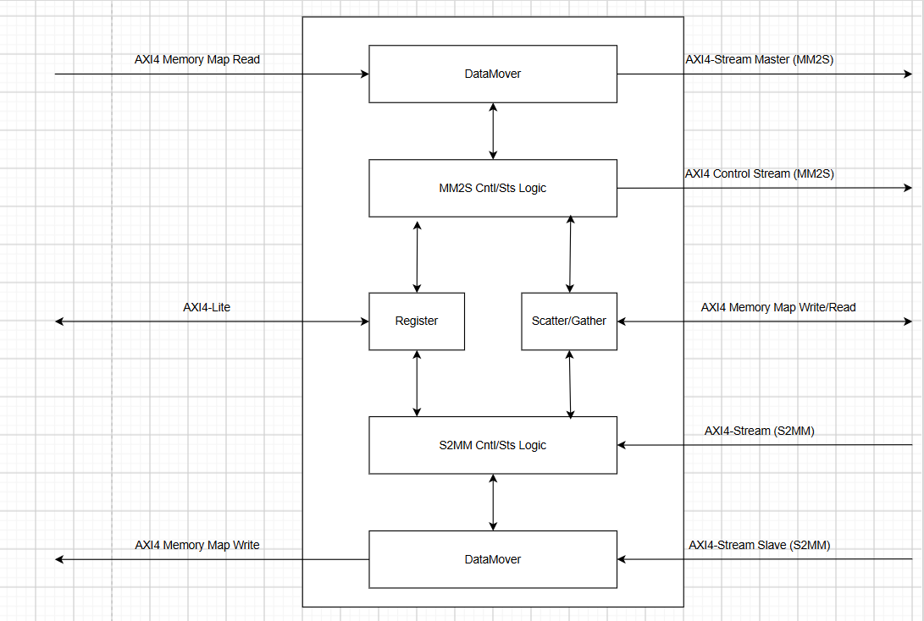
- Khối Registers (Thanh ghi cấu hình và trạng thái):
+ Đây là trung tâm điều khiển bằng phần mềm của IP DMA. Khối này chứa các thanh ghi điều khiển (như DMACR để khởi động/dừng, reset phần mềm) và các các thanh ghi trạng thái (như DMASR để kiểm tra lỗi, trạng thái Idle, báo ngắt). CPU (PS) sẽ ghi/đọc các thanh ghi này để ra lệnh và giám sát DMA.
+ Đầu vào: Nhận các giao dịch cấu hình từ CPU thông qua bus AXI4-Lite Slave
+ Độ rộng dữ liệu (Bit): Cố định 32-bit (vì không gian thanh ghi của AXI DMA được định dạng Little Endian 32-bit).
+ Tốc độ truyền: Chạy ở tần số xung nhịp cấu hình s_axi_lite_aclk. Vì chỉ phục vụ việc ghi lệnh điều khiển có dung lượng rất nhỏ, tốc độ khối này thường chậm (thường là 50 MHz hoặc 100 MHz trong các thiết kế thông thường)
- Khối Scatter/Gather (SG Engine)
+ Tự động hóa quá trình nạp và cập nhật các mô tả truyền dữ liệu (Buffer Descriptors - BD) từ bộ nhớ hệ thống (DDR/BRAM). Sự hiện diện của khối này cho phép DMA chạy liên tục một chuỗi nhiều gói dữ liệu (như truyền một danh sách nhiều ảnh chữ viết tay cùng lúc) mà không cần CPU phải can thiệp hay cấu hình lại thanh ghi sau mỗi gói.
+ Đầu vào: Đọc (Fetch) các Descriptor từ RAM thông qua kênh AXI4 Scatter Gather Read Master.
+ Đầu ra: Cập nhật (Update) trạng thái hoàn thành vào Descriptor trong RAM thông qua kênh AXI4 Scatter Gather Write Master. Đồng thời gửi thông tin địa chỉ và độ rộng gói dữ liệu thực tế đến các khối điều khiển kênh dữ liệu.
+ Độ rộng dữ liệu (Bit): Hỗ trợ cấu hình địa chỉ 32-bit hoặc 64-bit. Kích thước của mỗi Descriptor vật lý trong bộ nhớ được căn lề là 128-bit (ở chế độ Linear) hoặc 256-bit (ở chế độ Linked-list).
+ Tốc độ truyền: Hoạt động đồng bộ theo xung nhịp m_axi_sg_aclk. Khối này có tính năng Descriptor Prefetching (nạp trước BD) giúp giảm thiểu tối đa độ trễ nạp lệnh, giúp DMA đạt hiệu năng truyền dữ liệu gần như 100% băng thông.
- Khối MM2S Cntl/Sts Logic (Bộ điều khiển kênh Đọc dữ liệu)
+ Chịu trách nhiệm quản lý, điều phối luồng dữ liệu truyền từ Bộ nhớ sang luồng Stream (Memory Map to Stream). Nó nhận lệnh từ khối Register hoặc Scatter/Gather, sau đó chỉ huy khối DataMover đọc dữ liệu. Khối này cũng có thể gửi các thông tin siêu dữ liệu (metadata) của ứng dụng qua luồng điều khiển phụ.
+ Đầu vào: Tín hiệu điều khiển nội bộ từ Registers và Scatter/Gather.
+ Đầu ra: Lệnh điều khiển trực tiếp tới khối DataMover đọc, và xuất luồng thông tin phụ AXI4 Control Stream (MM2S) ra ngoài để điều khiển các IP Ethernet hoặc Compute Engine nếu cần.
+ Độ rộng dữ liệu (Bit): Luồng Control Stream phụ có độ rộng cố định 32-bit.
+ Tốc độ truyền: Chạy đồng bộ theo xung nhịp chính của kênh đọc m_axi_mm2s_aclk.
- Khối S2MM Cntl/Sts Logic (Bộ điều khiển kênh Ghi dữ liệu)
+ Chịu trách nhiệm quản lý, điều phối luồng dữ liệu nhận từ luồng Stream ghi ngược vào Bộ nhớ (Stream to Memory Map). Khối này giám sát việc nhận dữ liệu từ Compute Engine và phối hợp với DataMover để thực hiện ghi đúng địa chỉ đích. Nó cũng hỗ trợ nhận thông tin trạng thái từ IP ngoại vi gửi về.
+ Đầu vào: Tín hiệu điều khiển nội bộ và luồng trạng thái phụ AXI4 Status Stream (S2MM) từ Compute Engine.
+ Đầu ra: Lệnh chỉ huy khối DataMover ghi dữ liệu, đồng thời cập nhật trạng thái truyền về khối Register hoặc Scatter/Gather.
+ Độ rộng dữ liệu (Bit): Luồng Status Stream phụ có độ rộng 32-bit.
+ Tốc độ truyền: Chạy đồng bộ theo xung nhịp chính của kênh ghi m_axi_s2mm_aclk.
- Khối DataMover (Bao gồm MM2S DataMover và S2MM DataMover)
+ Đây là các khối thực hiện việc vận chuyển và chuyển đổi dữ liệu chính trong phần cứng (đóng vai trò là các Master hiệu năng cao trên bus hệ thống):
* Khối DataMover đọc (MM2S): Đọc dữ liệu từ RAM vật lý, sau đó chuyển đổi dữ liệu dạng địa chỉ (Memory-Mapped) thành luồng dữ liệu liên tục (AXI-Stream) để bơm trực tiếp vào Compute Engine.
* Khối DataMover ghi (S2MM): Nhận luồng dữ liệu tính toán từ Compute Engine dạng AXI-Stream, chuyển đổi ngược lại thành dạng Memory-Mapped có địa chỉ để ghi vào DDR.
+ Đầu vào / Đầu ra:
* Kênh đọc (MM2S): Vào bằng cổng AXI4 Memory Map Read -> Ra bằng cổng AXI4-Stream Master.
* Kênh ghi (S2MM): Vào bằng cổng AXI4-Stream Slave -> Ra bằng cổng AXI4 Memory Map Write.
+ Độ rộng dữ liệu (Bit): Có tính tùy biến cực kỳ linh hoạt khi cấu hình IP trong Vivado:
* Giao diện Memory Map (AXI4 chính): Hỗ trợ các độ rộng 32, 64, 128, 256, 512, và 1.024 bits.
* Giao diện AXI4-Stream chính: Hỗ trợ các độ rộng 8, 16, 32, 64, 128, 256, 512, và 1.024 bits.
+ Tốc độ truyền thực tế (Throughput): Theo kết quả đo kiểm hiệu năng thực tế của AMD/Xilinx với gói dữ liệu kiểm thử 10.000 bytes hoạt động ở tần số xung nhịp tiêu chuẩn 100 MHz (độ rộng bus dữ liệu 32-bit):
* Kênh đọc MM2S: Đạt tốc độ 399.04 MB/s (đạt hiệu suất cực kỳ lý tưởng lên tới 99.76% công suất lý thuyết của bus).
* Kênh ghi S2MM: Đạt tốc độ 298.59 MB/s (đạt hiệu suất 74.64% lý thuyết).

Thiết kế kiến trúc bộ nhớ phục vụ AI Accelerator
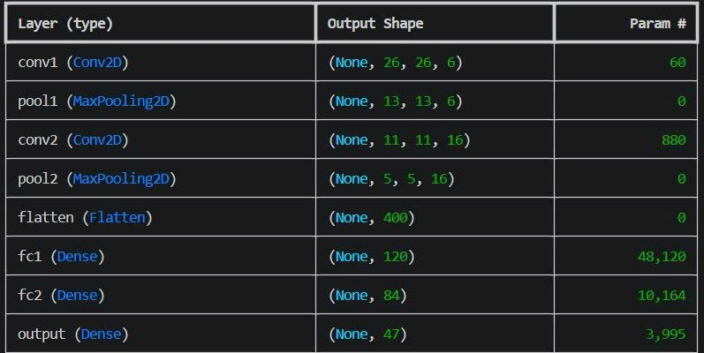
- Output có 47 phân lớp thay vì 62 (chữ số từ 0 đến 9, chữ cái alphabet in thường và hoa 26x2) bởi vì:
+ AI khi phân biệt các chữ cái đứng một mình, các chữ như “O” hay chữ “o”, “S” hay “s”, “C” hay “c”, không thể phân biệt là hoa hay thường, làm mô hình giảm độ chính xác và bị chậm.
+ Cho nên phép tính 47 lớp thực tế sẽ bao gồm:
* 10 lớp chữ số từ 0 đến 9.
* 26 lớp chữ cái viết hoa từ A đến Z (sẽ có cả dạng viết thường của 15 chữ cái bị gộp: c, i, j, k, l, m, o, p, s, u, v, w, x, y, z).
* 11 lớp chữ cái thường còn lại.
- Thông số kỹ thuật và cấu trúc lớp mạng (Stride = 1 và No Padding)
Tên lớp | Kích thước đầu vào | Kích thước Kernel | Kích thước đầu ra | Số lượng tham số
Conv1 | 28x28x1 | 3x3 | 26x26x6 | 60
Pool1 | 26x26x6 | 2x2 | 13x13x6 | 0
Conv2 | 13x13x6 | 3x3 | 11x11x16 | 880
Pool2 | 11x11x16 | 2x2 | 5x5x16 | 0
Flatten | 5x5x16 |  | 400 | 0
Fc1 | 400 |  | 120 | 48.120
Fc2 | 120 |  | 84 | 10.164
Output | 84 |  | 47 | 3.995
Tổng cộng cần 63.219 tham số, hệ thống áp dụng lượng tử hoá INT8, đưa tổng nhu cầu lưu trữ trọng số xuống còn 63.2 KB. Việc sử dụng INT8 nhằm tận dụng tài nguyên bộ nhớ cứng trên FPGA, cho phép lưu trữ toàn bộ mô hình trên chip. Có thể loại bỏ hoàn toàn độ trễ truy xuất DDR.
- Tối ưu hoá Line Buffer cho cửa sổ tích chập 3x3
+ Line Buffer là thành phần then chốt để khai thác tính song song về mặt không gian (Spatial Parallelism) và tăng hệ số tái sử dụng dữ liệu (Data Reuse Factor).
+ Đối với Kernel 3x3, sử dụng 2 hàng FIFO:
* Cơ chế trích xuất: Cửa sổ 3x3 được hình thành bằng cách kết hợp dữ liệu từ 2 hàng FIFO (lưu trữ 2 hàng pixel trước đó) với luồng dữ liệu pixel đầu vào trực tiếp từ hàng hiện tại.
* Định lượng độ trễ: Phương pháp pixel-streaming này cho phép bộ tích chập bắt đầu tính toán ngay khi pixel thứ 3 của hàng thứ 3 đến. Initial Latency được xác định chính xác là 2 x Width + 3 chu kỳ đồng hồ.
* Hiệu quả tài nguyên: Việc cắt giảm 50% số lượng FIFO (so với 4 FIFO trong Kernel 5x5) giúp tiết kiệm đáng kể BRAM/Registers, trực tiếp nâng cao khả năng mở rộng (Scalability) của hệ thống, cho phép tích hợp nhiều Compute Engine trên cùng một diện tích chip mà không làm nghẽn Critical Path.
- Kiến trúc Bộ đệm Trọng số (Weight Buffer) sử dụng Cascade URAM
+ Quản lí trọng số trong hệ thống AI yêu cầu mật độ lưu trữ cao, nên sử dụng URAM thay vì BRAM.
+ Cấu trúc:
* Sử dụng cơ chế cascade (ghép tầng) 2 khối URAM để tạo dung lượng 72 KB, cung cấp dư 14% so với yêu cầu 63.2 KB của mô hình.
* Băng thông nội bộ: Lợi thế lớn nhất của URAM là hỗ trợ Bus Width lên tới 72-bit. Điều này cho phép hệ thống đọc cùng lúc nhiều trọng số INT8 trong mỗi chu kỳ đồng hồ (Single-clock multi-weight read), cung cấp đủ dữ liệu cho mảng MAC (Multiply-Accumulate) hoạt động hết công suất mà không gặp hiện tượng nghẽn cổ chai dữ liệu.
* Chiến lược phân bổ: Việc dành riêng URAM cho trọng số giúp giải phóng hoàn toàn tài nguyên BRAM cho các bộ đệm dòng và Activation Buffer, tối ưu hóa sơ đồ Floorplan của FPGA.
- Thiết kế Activation Buffer theo mô hình Ping-Pong BRAM
+ Để giảm thiểu độ trễ và đảm bảo pipeline hoạt động liên tục, cơ chế Ping-Pong Buffer được áp dụng cho dữ liệu trung gian (Activation),
+ Tính toán khoa học: Mỗi buffer trong cấu trúc Ping-Pong được cấu hình chính xác bằng 1 khối BRAM 36Kb (4.5 KB).
+ Xác minh dung lượng: Kích thước Activation lớn nhất phát sinh tại lớp Conv1 (26x26x6 = 4.056 bytes). Với 4.5 KB khả dụng, thiết kế này vừa vặn với nhu cầu thực tế, đảm bảo tính Area-efficient.
+ Hiệu năng Pipeline: Cơ chế này cho phép lớp tích chập ghi kết quả vào Buffer A trong khi lớp Pooling đồng thời đọc dữ liệu từ Buffer B. Đây là yếu tố cốt lõi để đạt được trạng thái Bottleneck-free giữa các công đoạn tính toán, tối đa hóa Throughput của toàn bộ hệ thống.
- Cơ chế Quản lý Dữ liệu và Giao tiếp Hệ thống (AXI Integration)
+ AXI – Lite: Được sử dụng cho các thanh ghi điều khiển và trạng thái (Control/Status Registers), cho phép CPU khởi tạo và giám sát quá trình suy luận.
+ AXI – Stream: Đảm nhiệm vai trò xương sống trong việc truyền tải luồng dữ liệu Feature Map và kết quả tính toán nhờ ưu điểm độ trễ thấp và băng thông cao.
+ AXI – DMA: Thực hiện cơ chế CPU Offloading, tự động di chuyển dữ liệu giữa DDR và các bộ đệm On-chip mà không cần sự can thiệp liên tục của bộ vi xử lý.

Sơ đồ kiến trúc:
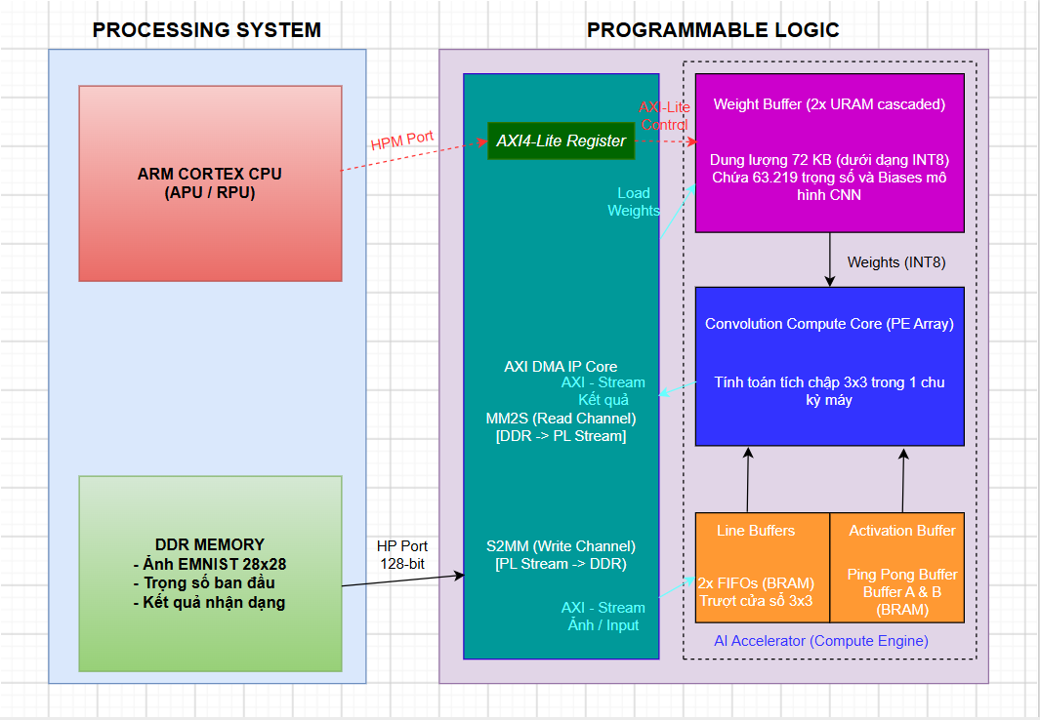
- Đây là kiến trúc bộ nhớ đạt được cơ chế DDR – Free Inference. Cơ chế này nghĩa là ngoại trừ bước nạp trọng số ban đầu, toàn bộ quá trình tính toán tích chập, pooling và fully – connected của mạng CNN sẽ được thực hiện 100% bằng bộ nhớ On – Chip ngoài và tối ưu tối đa hiệu năng phần cứng
- Luồng xử lý của bộ nhớ:
+ Luồng điều khiển: CPU đóng vai trò Master, sử dụng cổng HPM và giao thức AXI4 – Lite để ghi cấu hình xuống các thanh ghi (Registers) của AXI DMA và Compute Engine.
+ Nạp trọng số: Khi khởi động CPU đọc file trọng số mạng CNN từ thẻ nhớ, dùng cổng HP rộng 128-bit để nạp một lần duy nhất vào khối Weight Buffer trong PL.
+ Bộ đệm trọng số: Do UltraRAM trên kit có dung lượng lớn 288Kb và hỗ trợ nối tầng Cascade phần cứng rất mạnh, nên nhóm đã quyết định ghép dọc chính xác 2 khối URAM để tạo ra vùng đệm 72KB. Bộ đệm này chứa trọn vẹn 63.2KB trọng số và bias của toàn bộ mạng, giúp Compute Engine truy xuất trọng số cục bộ với độ trễ chỉ 1 chu kỳ xung nhịp.
+ Luồng dữ liệu ảnh đầu vào: Ảnh EMNIST 28x28 được nạp từ DDR thông qua kênh đọc MMS2 của AXI DMA dưới dạng luồng AXI4 – Stream bơm trực tiếp vào PL.
+ Trượt cửa sổ tích chập: Nhóm không sử dụng Kernel 5x5 mà là 3x3 nên chỉ cần thiết kế 2 hàng FIFO cứng. Hàng thứ 3 sẽ được đọc trực tiếp từ luồng stream đầu vào. Hai hàng FIFO này sẽ tự động trích xuất cửa sổ dữ liệu 3x3 đưa vào lõi tính toán xử lý song song.
+ Cơ chế chuyển tiếp tầng: Sau khi tính toán xong lớp hiện tại, dữ liệu kích hoạt trung gian cần được lưu lại làm đầu vào cho lớp tiếp theo. Chúng em sử dụng cơ chế Ping – Pong Buffer gồm 2 khối BRAM chạy song song.
+ Trả kết quả đầu ra: Kết quả phân loại (47 phân lớp) từ lớp đầu ra Output được gửi lại dưới dạng luồng AXI – Stream qua kênh S2MM của DMA để ghi thẳng về DDR thông qua cổng HP.
- Các phương pháp kiến trúc bộ đệm đã tìm hiểu:
+ Không dùng bộ đệm On-chip, đọc/ghi trung gian qua DDR ngoài (Direct Memory-Mapped)
* Cách chạy: Tính xong lớp conv1, ghi kết quả ngược lại DDR ngoài. Đến lớp pool1, lại đọc dữ liệu đó từ DDR vào để tính.
* Lí do loại bỏ: DDR có độ trễ truy cập cực lớn (latency penalty). Bus AXI sẽ bị nghẽn (bottleneck) liên tục vì hàng triệu lượt đọc/ghi đệm, làm sụt giảm nghiêm trọng thông lượng hệ thống và gây tiêu hao năng lượng cực lớn do phải sạc/xả các đường dây bus ngoài chip.
+ Bộ đệm đơn (Single-Buffer) đồng bộ hóa tuần tự
* Cách chạy: Chỉ dùng đúng 1 khối bộ nhớ trong chip để chứa Feature Map.
* Lí do loại bỏ: Gây ra lỗi xung đột dữ liệu (data hazard/race condition). Bộ tính toán không thể vừa đọc dữ liệu lớp trước, vừa ghi đè dữ liệu mới của lớp sau vào cùng một ô nhớ một cách an toàn. Hệ thống bắt buộc phải dừng hoàn toàn lõi tính toán (stall), đợi đọc xong toàn bộ rồi mới cho tính tiếp. Việc này triệt tiêu hoàn toàn khả năng chạy gối đầu (pipelining) giữa các tầng Conv và Pool, làm giảm 50% hiệu năng phần cứng.
+ Bộ đệm vòng liên tục (Circular/Stream Buffer)
* Cách chạy: Dữ liệu "chảy" liên tục từ tầng này sang tầng khác qua các hàng FIFO dài.
* Lí do loại bỏ: Cực kỳ khó thiết kế bộ điều khiển phần cứng trên FPGA vì kích thước các lớp của CNN thay đổi rất lớn. Việc đồng bộ hóa luồng stream thay đổi kích thước liên tục mà không có điểm dừng đồng bộ sẽ khiến mạch FSM (Finite State Machine) điều khiển địa chỉ cực kỳ phức tạp và dễ phát sinh lỗi lật bit.
- Lí do nhóm chọn Ping – Pong Buffer:
+ Loại bỏ hoàn toàn xung đột Read-Write nhờ True Dual-Port của BRAM
* BRAM của Xilinx hỗ trợ hai cổng giao tiếp hoàn toàn độc lập. Khi kết hợp thành cấu hình Ping-Pong (Buffer A và Buffer B) ta có:
Tại chu kỳ N: Lõi tính toán đọc dữ liệu đầu vào từ Buffer A (Ping), đồng thời ghi kết quả trung gian vừa tính được vào Buffer B (Pong) một cách song song mà không sợ ghi đè.
Tại chu kỳ N + 1: Vai trò đảo ngược (Buffer B làm đầu vào đọc, Buffer A làm đầu ra ghi).
+ Khớp hoàn hảo với tài nguyên phần cứng thực tế của mạng CNN
* Theo bảng tóm tắt Keras, Feature Map trung gian lớn nhất của mạng CNN cải tiến nằm ở ngõ ra lớp conv1 với kích thước: 26x26x6 = 4.056 Bytes.
* Một khối BRAM tiêu chuẩn trên chip Zynq UltraScale+ có dung lượng cố định là 36Kb = 4.5 KB.
* Vì kích thước Feature Map lớn nhất (4.056 Bytes) nhỏ hơn dung lượng của 1 khối BRAM (4.5 KB = 4.608 Bytes), nên là chỉ cần sử dụng đúng 1 khối BRAM cho nhánh Ping và 1 khối BRAM cho nhánh Pong.
=> Cơ chế Ping-Pong này chỉ tiêu tốn đúng 2 khối BRAM (tổng cộng 9 KB bộ nhớ trong PL) nhưng mang lại hiệu năng tối đa.
Đề xuất Giải pháp Tổ chức và Quản lý Bộ nhớ tối ưu
- Vấn đề 1: Giảm tối đa số lần truy cập bộ nhớ DDR ngoài trong quá trình bộ tăng tốc hoạt động nhằm tiết kiệm năng lượng và băng thông hệ thống.
+ Giải pháp thiết kế:
* Đối với trọng số (Weights): Ghép dọc (cascade) chính xác 2 khối UltraRAM (URAM) chuyên dụng trong vùng PL để tạo bộ đệm trọng số cục bộ có dung lượng 72KB. Toàn bộ 63.2KB trọng số và bias của mạng CNN được nạp một lần duy nhất từ DDR vào URAM lúc khởi động. Nhờ đường dây cascade phần cứng chuyên dụng của cột URAM, lõi Compute Engine có thể truy xuất trọng số liên tục với độ trễ chỉ 1 chu kỳ xung nhịp.
* Đối với dữ liệu kích hoạt: Vì Feature Map lớn nhất của mạng chỉ có kích thước 4.056 Bytes (đầu ra của conv1), sử dụng 2 khối BRAM 36Kb làm bộ đệm kép (Ping – Pong Buffer).
+ Kết quả: Có thể loại bỏ 100% số lần truy xuất bộ nhớ ngoài (DDR) đối với toàn bộ các phép tính toán trung gian và nạp tham số trong suốt quá trình suy diễn.
- Vấn đề 2: Phép toán tích chập 3x3 yêu cầu trượt cửa sổ liên tục trên ảnh đầu vào EMNIST (28x28). Nếu mỗi bước dịch chuyển đều đọc lại các pixel cũ sẽ làm lãng phí băng thông cực kỳ lớn.
+ Giải pháp: Tận dụng mạch logic FIFO cứng tích hợp sẵn bên trong các khối BRAM của Xilinx để xây dựng bộ đệm dòng (Line Buffer) gồm 2 hàng FIFO chạy song song.
* Hàng FIFO thứ nhất có độ sâu cố định là 28 phần tử (cho lớp conv1) và hàng FIFO thứ hai có độ sâu 13 phần tử (cho lớp conv2). Dòng pixel ảnh đầu vào từ luồng AXI-Stream chỉ cần nạp vào hệ thống 1 lần duy nhất. Khi trượt, các giá trị cũ sẽ tự động dịch chuyển trong bộ đăng ký cửa sổ 3x3.
+ Kết quả: Tối đa hóa khả năng tái sử dụng dữ liệu cục bộ (spatial data reuse) trong không gian. Mỗi pixel ảnh chỉ cần đọc một lần từ nguồn nhưng được tái sử dụng tới 9 lần cho phép tính tích chập của cửa sổ 3x3, giúp bảo đảm Compute Engine luôn được cung cấp dữ liệu liên tục không độ trễ.
- Vấn đề 3: Trên môi trường hệ điều hành, dữ liệu ảnh đầu vào lưu trên RAM bị phân mảnh thành các trang 4 KB không liên tục. Việc sử dụng CPU để sao chép (copy) chúng về một vùng nhớ liên tục (Bounce Buffer) gây tốn tài nguyên CPU và làm nghẽn bus ngoài.
+ Giải pháp:
* Cấu hình khối AXI DMA ở chế độ Scatter-Gather (SG) để tự động nạp chuỗi các Descriptor mô tả vùng nhớ phân mảnh.
* Kích hoạt bộ quản lý bộ nhớ hệ thống SMMU (System MMU) Stage 1 Address Translation của Zynq MPSoC. SMMU sẽ tự động thực hiện ánh xạ địa chỉ ảo sang địa chỉ vật lý trực tiếp bằng phần cứng.
+ Kết quả: Loại bỏ hoàn toàn cơ chế bộ đệm trung gian (Bounce Buffer) bằng phần mềm. SG DMA có thể chủ động "thu gom" các ảnh EMNIST nằm rải rác trên RAM để tạo thành một luồng dữ liệu AXI-Stream liên tục tốc độ cao bơm trực tiếp vào PL thông qua cổng HP0 rộng 128-bit.
- Vấn đề 4: Sau khi Compute Engine nhận dạng xong ảnh và đưa ra kết quả phân loại (47 lớp), CPU cần đọc kết quả này ngay lập tức. Nếu sử dụng các cổng truyền dữ liệu HP thông thường, CPU bắt buộc phải thực hiện thao tác xóa bộ đệm (cache flush/invalidate) bằng phần mềm rất chậm.
+ Giải pháp:
* Định tuyến luồng dữ liệu kết quả đầu ra từ PL đi qua cổng HPC (High-Performance Coherent) hoặc cổng ACP (Accelerator Coherency Port) kết nối trực tiếp với bộ liên kết nhất quán CCI-400 (Cache Coherent Interconnect).
* Cơ chế này cho phép kết quả phân loại ghi thẳng vào bộ đệm L2 Cache (1 MB) dùng chung của vi xử lý Cortex-A53 mà bỏ qua việc ghi xuống DDR ngoài.
+ Kết quả: Đạt được sự nhất quán dữ liệu hoàn toàn bằng phần cứng (Hardware Coherency). Loại bỏ hoàn toàn các hàm Flush/Invalidate Cache bằng phần mềm của hệ điều hành, giúp CPU đọc được nhãn ký tự nhận dạng ngay lập tức với độ trễ ở mức micro-giây.

Bảng
Mô đun bộ nhớ | Tài nguyên FPGA sử dụng | Dung lượng cấu hình | Vai trò | Cơ chế tối ưu hóa
Weight Buffer | URAM | 72 KB | Lưu trữ toàn bộ trọng số và bias của LeNet-5 cải tiến. | DDR-Free: Chỉ nạp một lần lúc khởi động, không đọc DDR ngoài khi chạy.
Activation Buffer | BRAM | 9 KB (Sử dụng 2 khối) | Lưu giữ Feature Map trung gian giữa các lớp | Ping-Pong Buffer: Cho phép vừa đọc lớp N vừa ghi lớp N + 1 song song
Line Buffer | BRAM FIFO | 2 hàng FIFO (độ sâu 28 và 13) | Trích xuất cửa sổ trượt tích chập 3x3 | Spatial Reuse: Một pixel đọc từ stream được tái sử dụng 9 lần cục bộ.
Data Mover | IP AXI DMA | Cấu hình Scatter-Gather (SG) | Vận chuyển ảnh EMNIST từ RAM vào lõi PL. | SMMU Integration: Tự gom dữ liệu phân mảnh trên Linux không qua CPU

